**丝帛上的书法**

**任务一：火眼金睛·找出丝帛？**

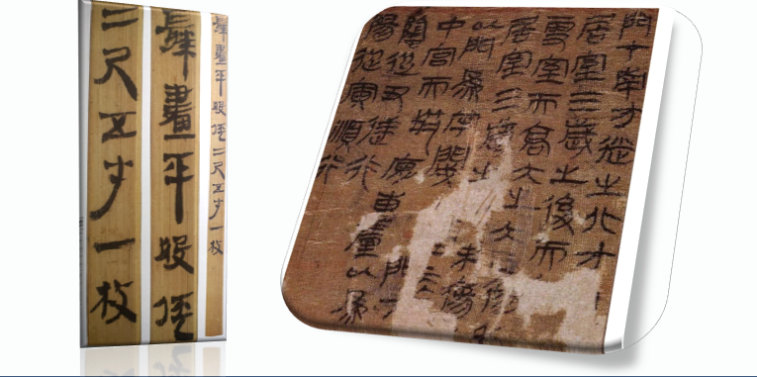

**丝织品在古代叫帛、缣、缯等，在丝织品上用毛笔蘸墨书写，称为“帛书”，“缣书”。  
  
·中国最早开始养蚕和织造丝绸，在商代蚕丝业就很发达；上古就有在丝织品上写字，画画的发明。   
  
·帛书可以根据书写内容的篇幅裁剪，可以折叠，携带方便；但是价格昂贵，所以帛书不像简策、简牍那样普及。纸张发明以前，我国主要的文字书写载体是竹简。**



**丝帛：丝绸布料**

**通过横竖的丝线编织而成。**

**任务二：一探究竟：最早的帛书？**

**《马王堆帛书》为什么被称为“百科全书”式的帛书？**

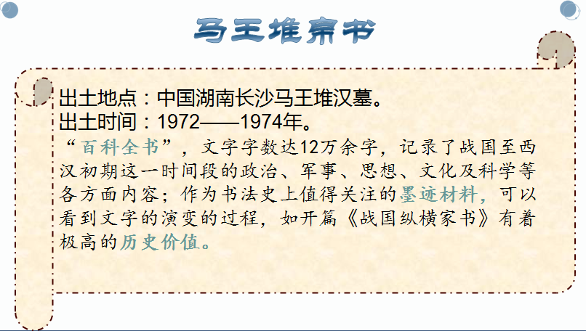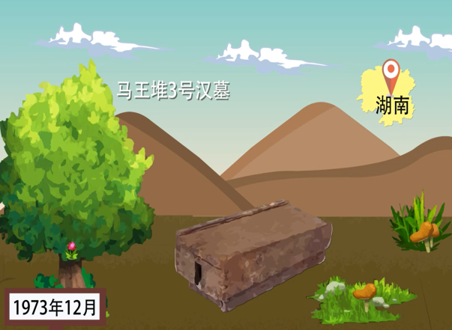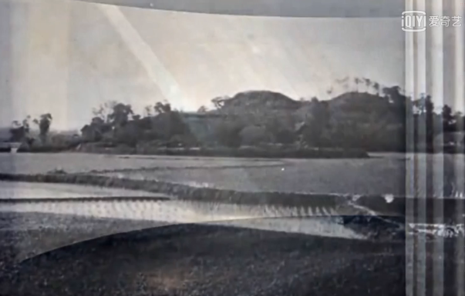

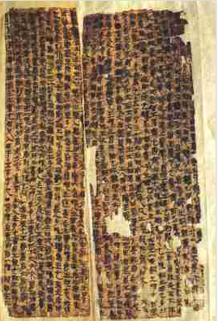 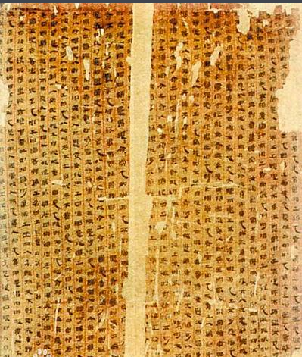

《战国纵横家书》《老子甲本》

**你去过湖南省博物馆吗？那里“百科全书”的帛书是什么？**



**任务三：我来解密·《老子甲本》**

**我知道**

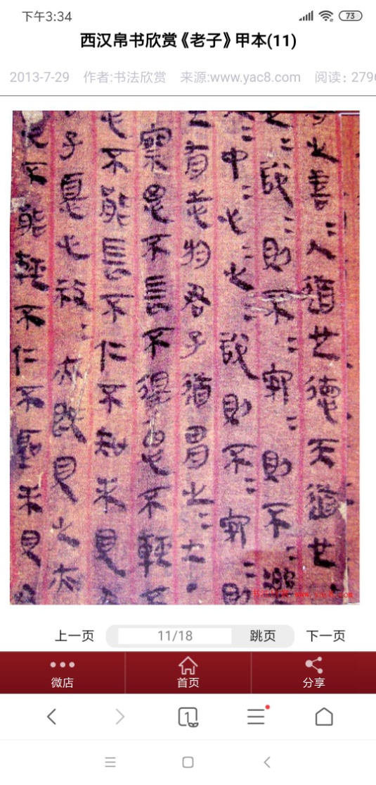一、字体：**古隶 墨迹**

二、书风：古朴自然，沉着遒健，笔墨饱满流畅。

三、用笔：

1、因涨墨，给人以含蕴、圆厚之感

2、波笔、挑笔形成了特色

四、章法：

纵有行、横无格，长度非常自由。

总体反映了由篆至隶的隶变阶段的文字特征。



**闯关游戏1：分析“德”字**

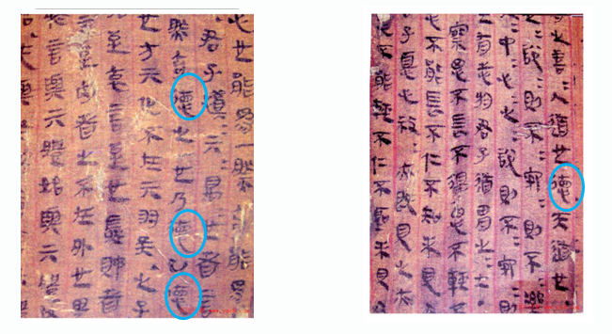

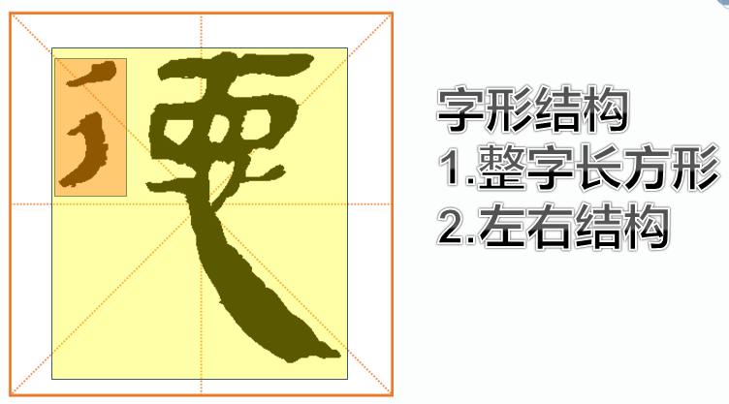

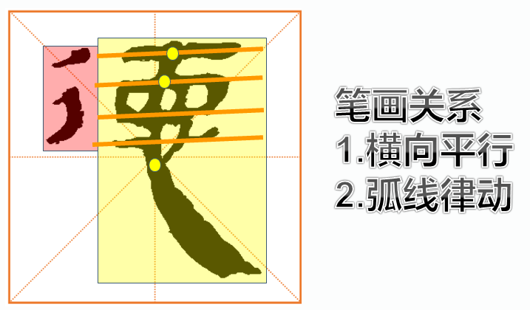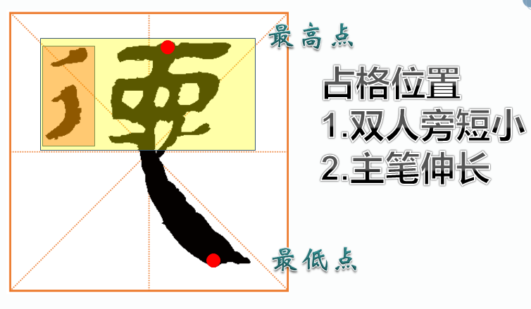

**我能行**

**闯关游戏2：书写“德”字**



|  |  |  |  |
| --- | --- | --- | --- |
| *展示评价* | 优秀 | 良好 | 合格 |
| 1.坐姿执笔 |  |  |  |
| 2.书写正确 |  |  |  |
| 3.线条圆转流畅 |  |  |  |

**闯关游戏3：了解马王堆帛书**

**《老子甲本》《老子乙本》**

***观看视频，记录你学到的知识***

*《老子甲乙本》为老子《道德经》的前身……

**课后拓展：**

**自制“小帛书”**

1.马王堆帛书大都用墨抄写在生丝织成的细绢上。

如果家里有可以书写的细绢可以直接剪裁你想要的的整幅或半幅帛书即可；如果没有可以在白色宣纸或者其他纸张上。

2.帛书是有一定的格式，用墨画出直行的黑界线，即“乌丝栏”，也可以用黑色签字笔画界线。直行的红色界线是“朱丝栏”。

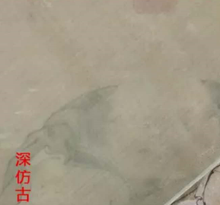

**1**



**2**

3.选取几个下图中“马王堆帛书”的“德”字在界格中尝试书写；或者查找帛书的资料，选取你喜欢的内容进行临摹。

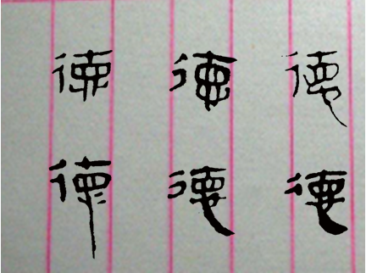

4.可以查找更多有关帛书的资料，有的帛书上有图案，在书写前可以做好规划，美化你的帛书。

5.和家人朋友分享你做的帛书吧~